**ПАМЯТКА**

**о правилах пользования пожарным краном в случае возникновения пожара**

Пожарные краны внутреннего противопожарного водоснабжения предназначены для тушения водой возгораний твердых горючих веществ (дерево, бумага, пластик, текстиль).

Для приведения в действие пожарного крана внутреннего противопожарного водоснабжения необходимо:

1. открыть дверку пожарного шкафа (если не открывается, то разбить стекло дверки);
2. достать пожарный рукав и раскатать его в сторону очага пожара без образования скруток и загибов;
3. включить кнопку насоса - повысителя (при ее наличии в пожарном шкафу);
4. открыть вентиль пожарного крана поворотом маховика против часовой стрелки;
5. удерживая пожарный ствол в руках, направить струю воды на очаг пожара.

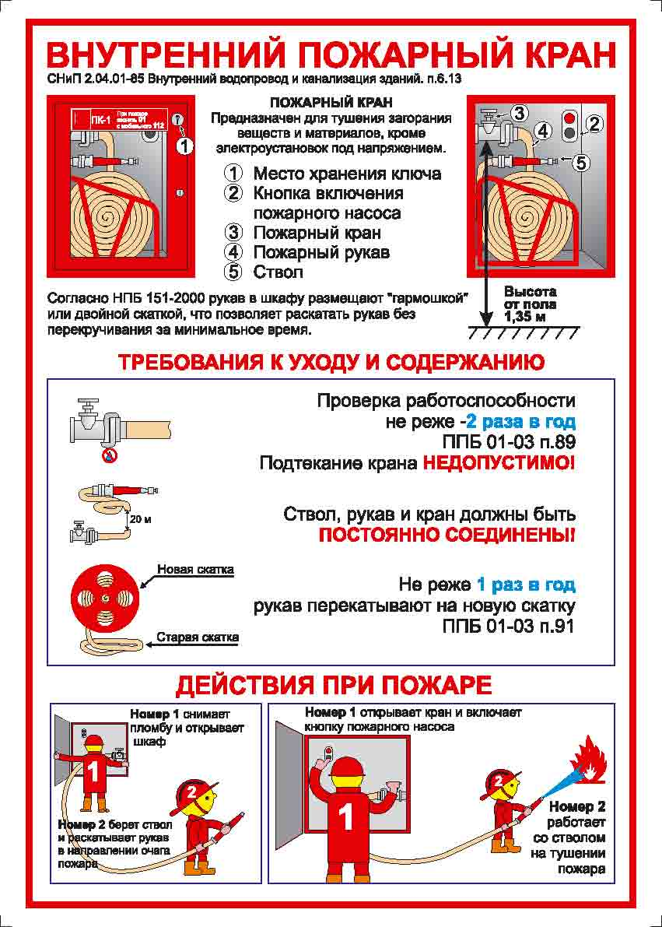

1. Запрещается использовать внутренний противопожарный водопровод не по назначению;
2. При использовании внутреннего противопожарного водоснабжения **запрещается тушить:**

- жидкие горючие вещества;

- газообразные горючие вещества;

- электроустановки, электроустановочную арматуру и наружную электропроводку, находящиеся под напряжением;

- вещества, вступающие с водой в химическую реакцию.

Отдел пожарной безопасности УГОЧСиПБ